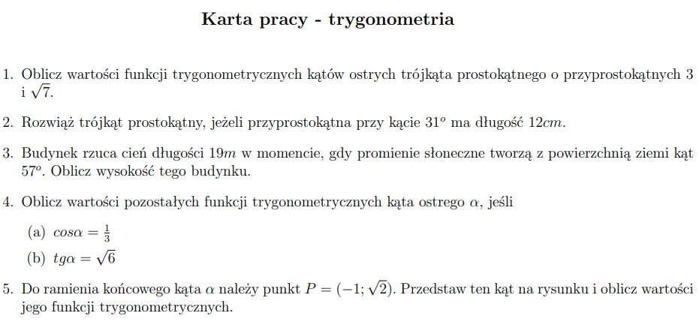
6.Oblicz:
a) sin 225 ͦ
b) cos 135 ͦ
7.
